Installation et paramétrage de l’IDE Eclipse

# Démonstration 3 du module 1

|  |
| --- |
| Cette démonstration décrit les principales étapes permettant la mise en place de l’environnement de développement |

Déroulement

* Si Eclipse n’est pas fourni :

Télécharger Eclipse (version « [Eclipse IDE for Java EE Developers »](http://www.eclipse.org/downloads/packages/eclipse-ide-java-ee-developers/oxygen1a) ) à l’adresse suivante :

<https://www.eclipse.org/downloads/eclipse-packages/>

Ou télécharger l’installateur à l’adresse suivante :

<https://www.eclipse.org/downloads/download.php?file=/oomph/epp/oxygen/R/eclipse-inst-win64.exe>



* Dans le premier cas, décompresser l’archive dans le répertoire de votre choix et Eclipse est installé.

Dans le second cas, suivre les étapes suivantes :

* + Exécuter l’exécutable téléchargé :

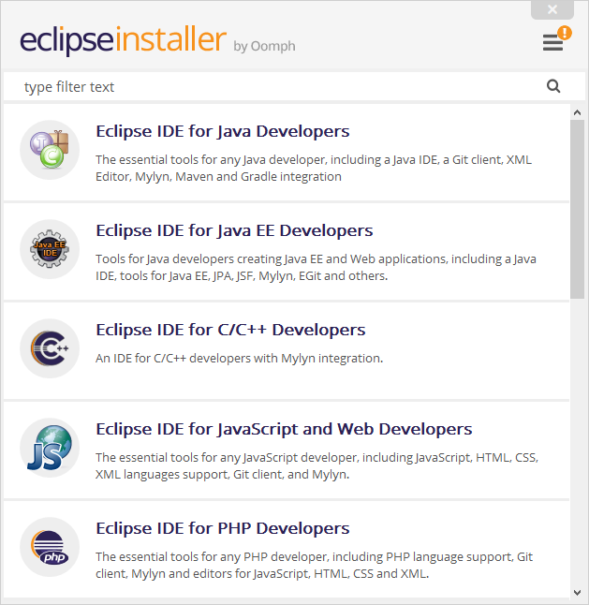

* + Choisir Eclipse IDE for Java Developers :

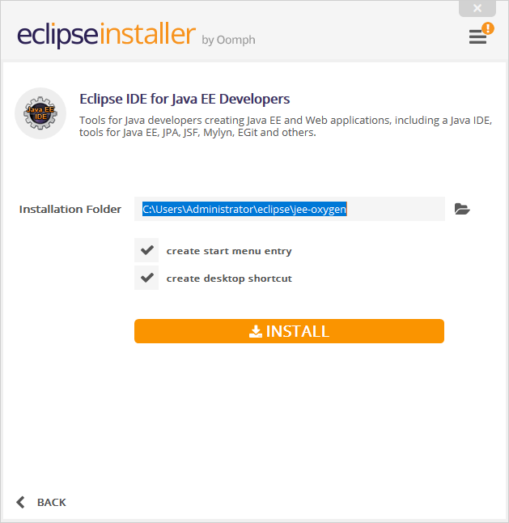

* + Lancer l’installation et patienter
* Démarrer Eclipse :



* Choisir votre espace de travail (workspace) et s’en souvenir :

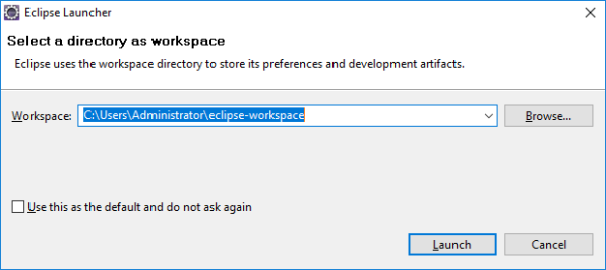

* Visualiser la page d’accueil et l’environnement de travail :

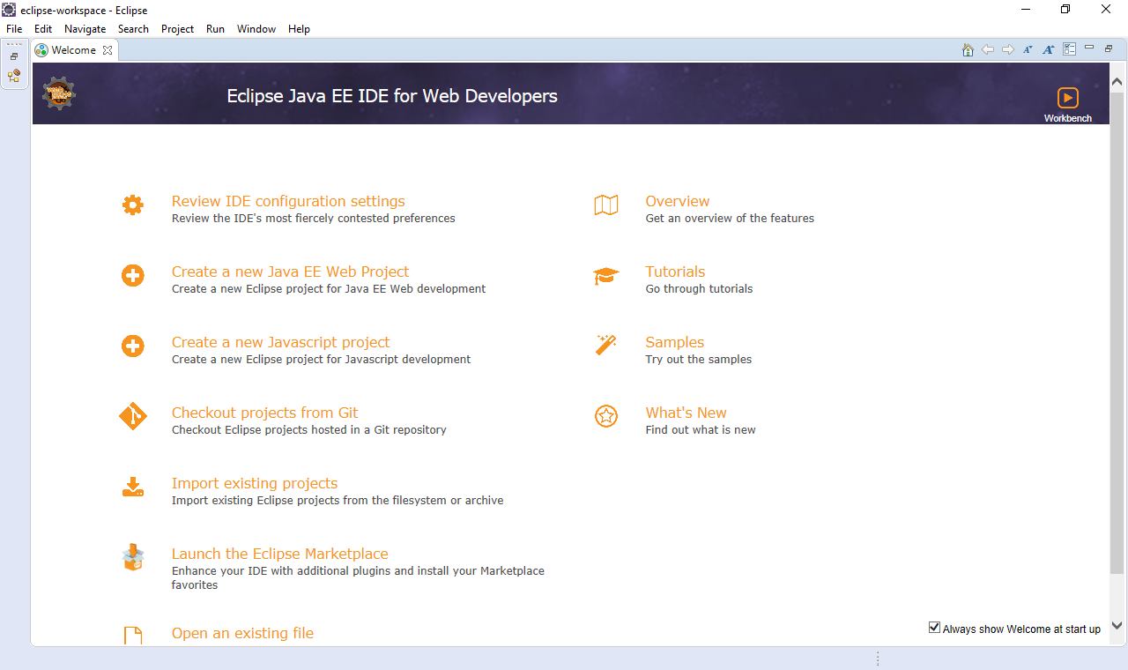

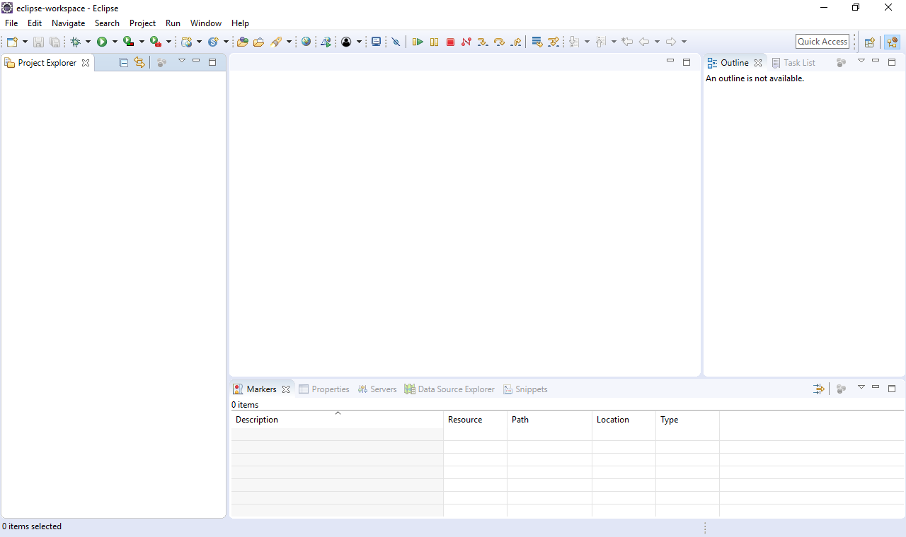

* Paramétrer Eclipse en effectuant les opérations suivantes :
  + Définir l’encodage du contenu :
    - Dans le menu Window🡺Preferences, filtrer sur le mot encoding :

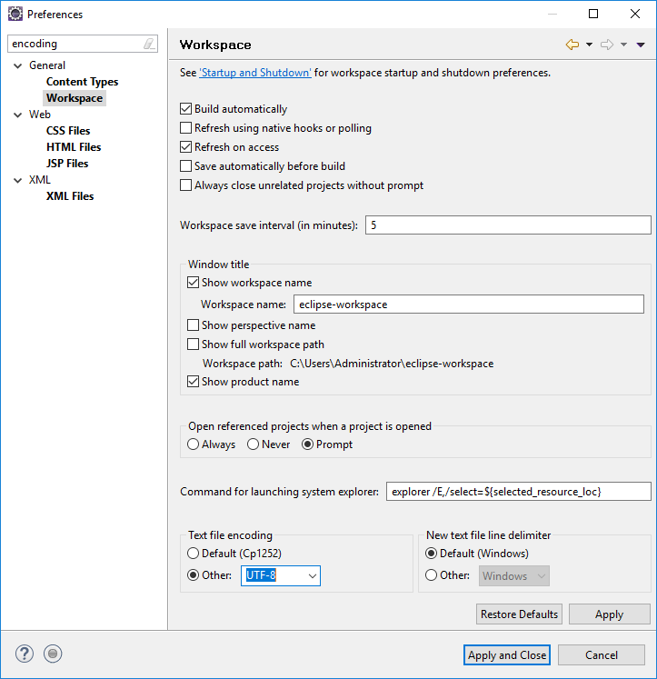

* Modifier dans les différents écrans d’administration l’encodage pour le positionner sur UTF-8.
  + Choisir son navigateur par défaut :

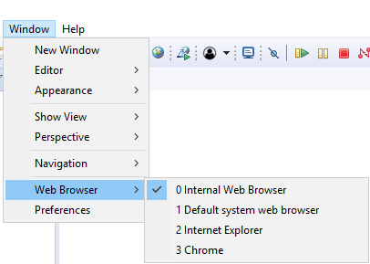

* + Configurer Tomcat dans le menu Window🡺Preferences :

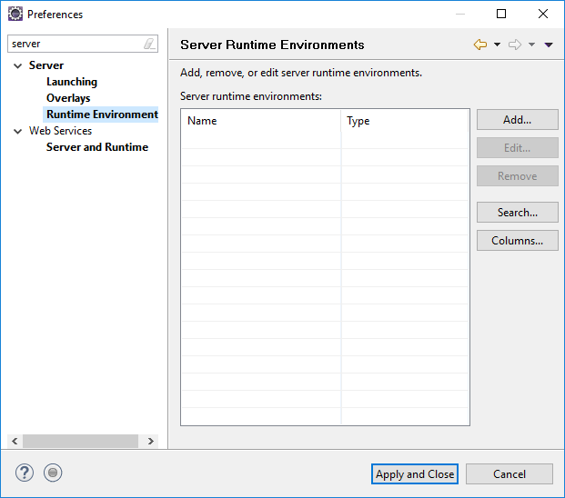

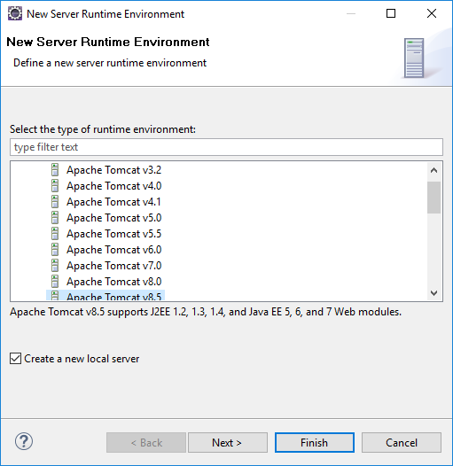

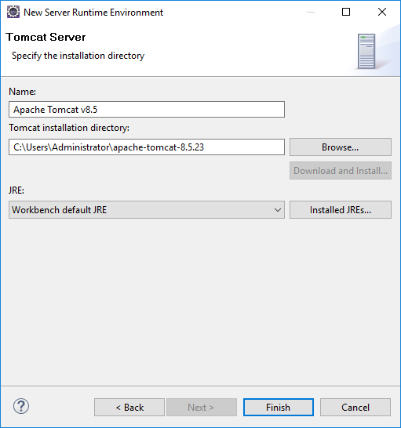

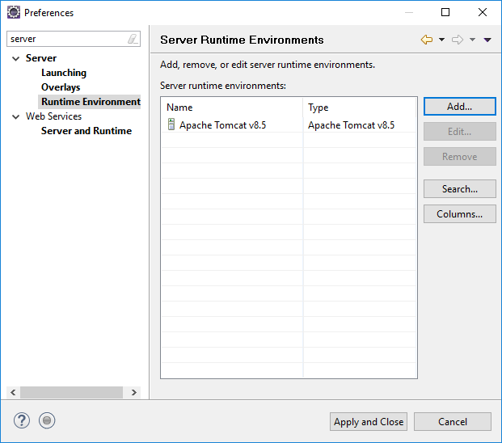

* + Vérifier le bon fonctionnement de Tomcat :

